從約書亞記看教會
黃振華弟兄（校園福音團契）
經文：希伯來書十一29-30
約書亞記廿四24
壹‧前言：
「他們因著信，過紅海如行乾地。埃及人試著過去，就被吞滅了。以色列人因著信，圍繞耶利哥城七日，城牆就倒塌了。」（希伯來書十一章 29—30節）
貳‧約書亞記共可分三大段：
A.(一～十二)攻克迦南
---攻克應許地
B.(十三～廿一)得地為業
---分配應許地
C.(廿二～廿四)祝福遺命
---長保應許地
參‧從『約書亞記』看現今教會，我們可以學習的六件事：
【與神的關係】
A.充滿信心(全卷)
(a)信心是投入的，不是旁觀的，是帶出行動的，不是理性認知的。
(b)個人信心→群體信心
B.罪的可怕—團隊破口
(書七7，亞干事件)
(a)不信神的話
(b)不信神會知道
C.以神的話為中心
(書一7-9，八30-35)
D.立石為記---(傳承信心，書四)
【會眾之間的關係】
E.彼此相顧(書一12-18)
--兩支派半一同協助九支派半去攻克迦南
F.以溝通代替衝突(書廿二)
--証壇事件（誤會是『自立門戶』）
本週金句：「百姓回答約書亞說：我們必事奉耶和華我們的神，聽從他的話。」（約書亞記廿四24）
本週各項聚會
今日 09:30 兒童主日學
10:00 中學生團契
11:00 慕道班 羅煜寰弟兄
11:00 初信造就班 暫停一次
15:00 造就聚會 林強弟兄
約瑟治理全地
創世記四十一41
週二 07:00 晨更聚會 陳東周弟兄
撒母耳記上六
19:30 英文查經班
週三 19:30 交通禱告會 張致榕弟兄
耶利米書四十五
週四 15:00 姊妹聚會 張秀蓮姊妹
週五 19:30 愛的團契 箴言七
週六 19:00 社青團契 基督愛教會十
19:00 大專團契 解剖先知
台北基督徒聚會處
~六十週年系列文章
屆今年十一月，南海路聚會處在這塊土地上奉主的名聚會即六十年了。建堂之初屬靈長輩們如何經歷神的應許？懷抱著何種熱情來傳福音？現存的我們是盡心竭力，為神國打美好仗？還是虛度光陰、白佔土地？今天教會土地使用的議題再次被提出，我們應當再思想上帝過去如何恩待，檢討如何回應神，更是必須信靠祂未來的引導。下文「得地建堂與其他」摘錄自教會卅週年特刊，長老郭紫峻弟兄所撰寫本教會得地建堂的經過（因篇幅關係，分上、下兩次刊登），在教會建堂滿六十年後的今天讀起來別具意義；願我們也秉持信心，以委身的行動，祈求上帝開恩，讓這裡繼續成為上帝福音的出口。（彌迦弟兄）
得地建堂與其他（上）
郭紫峻弟兄
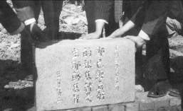
本會堂是神自己的建造的。我們很早就開始為建堂而與禱告，神僕李繼聖弟兄看中植物園一塊空地，決定分別由他自己向省主席洽商（當時他帶領一個與省主席有關的家庭聚會），由我向土地銀行公產代管部洽商。但是我們都指的是「植物園的一塊空地」如何云云，所以得到同一個答案：「植物園以內的空地，不能讓售給任何人，亦不能出租。」後來李老弟兄就命大家組織了個自行車隊，每週出動兩次或三次，在植物園附近尋找空地。我們整整跑了半年，凡看為適合的空地，不是機關用地，就是軍事用地，經查對地號並洽商後，無一塊可讓出的，實在到了絕望的境地。然而我們又掙扎了數週，只剩有李紹景弟兄能配搭我騎車去跑，仍然是空廢時間。我先後將經過陳明李老弟兄，並建議由他向省主席講：「請他將公產代管部主管人請去或電知，請其他主管人替我們指定一塊地；他看哪一塊能讓售，我們就要那一塊地。」不久公產代管部派人來說，已經代為找好一塊地，當即引我去看，結果就是先看中的那塊土地，亦即我們教會現在用的這塊地。由於那時候南海路這邊圍有籬笆，不能進去，而植物園內從重慶南路進去，可進入此地，所以我們始終認為那是植物園的地。他說：「這一塊地不是植物園的，這是屬於南海路地段，歸市府代管。」李老弟兄一進去，就跪在泥巴地上向神獻上感謝和讚美，因為神是耶和華以勒，祂早給我們預備了，但是我們愚昧，我們不仰望祂，却憑藉著人的智能去跑，即至人的作為到了盡頭，祂就顯出祂的大能。所以本教會使用的土地雖是政府的德政，亦為神早已有安排，此乃吾人應當感謝神將榮耀給祂者。（接下頁）
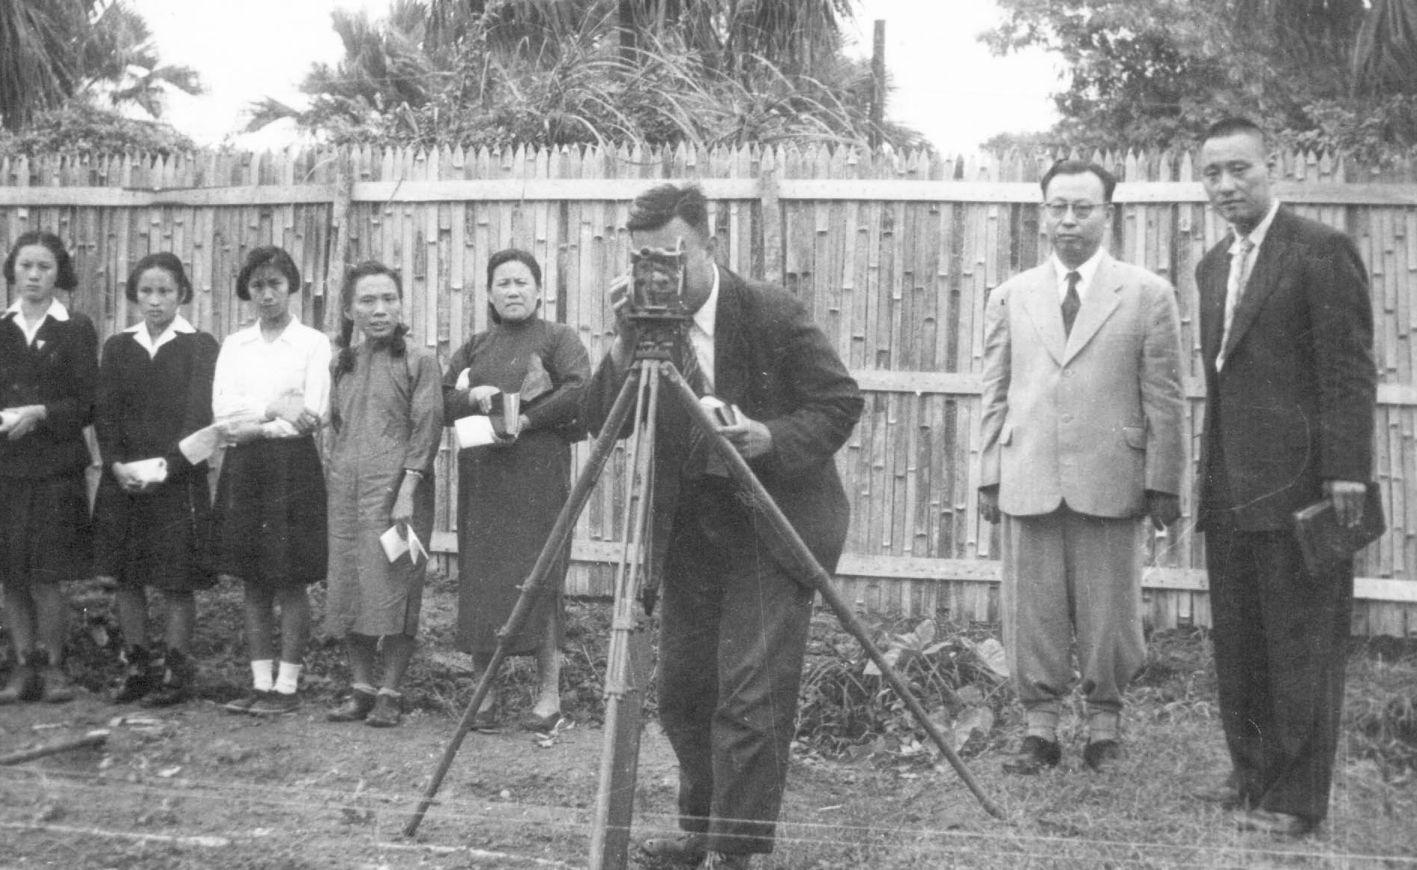
（接上頁）建堂費也完全是神所預備的：土地有著落後，在李老弟兄負責領導下，派遣弟兄分別探訪，禱告求主為建堂預備費用，除李老弟兄自己以外，指定王紹文、馮廷炎、李維壽弟兄等及本人，並不許我們勉勵任何人奉獻一定的數目，因為神指喜悅弟兄姊妹們甘心樂意的奉獻。我們拜訪的結果，證明大家都有心願要擺出來榮耀神，可是我在當時並沒有收到多少奉獻，李老弟兄與多數信徒都主張憑著信心準備「發包」。李老弟兄要我找建築公司，我建議請吳從先老弟兄，找台灣銀行總經理瞿荊州弟兄，由他代找。我內心是想：萬一建堂需要週轉時，台灣銀行能給我們墊付款項於一時（這是我信心還不夠的表現）。我不知道吳老弟兄如何去講的，惟過了兩天，瞿總經理介紹了一位天津市的建築公會理事長來，找我洽商建堂事宜。那時候的建築業正在最蕭條的時候，以一般如他那樣的大建築公司，這種小工程他們向來不承作的；但當時無大的建築工程，所以小的他也願意承包了，並願在他不賠錢的原則之下承建。數日之內由李老弟兄與之簽約，並即動工，分別把會堂和會堂後邊的三間房子以及洗手間等，分兩次都蓋成。款項均照契約規定如期付給，未拖一天，尚結存兩千餘元。而且都是我們弟兄姊妹們愛心的奉獻，我們拒收外邦人的奉獻，亦不接收中外任何宗派的支持，所以我們建堂費用亦均為神所預備，此又為應感謝神將榮耀歸給祂者。（下週待續--轉載自本教會30週年特刊）
12月19日
~~年終感恩見證聚會
「我的心哪，你要稱頌耶和華！不可忘記他的一切恩惠！他赦免你的一切罪孽，醫治你的一切疾病。」（詩篇一○三2）
教會就是屬神子民的聚集，應當常常述說神在我們身上的作為與恩典；不論順境、逆境，成功、失敗，健康、疾病，都能經歷神的同在與能力；【2010年終感恩見證聚會】就是數算恩典，為神在您身上奇妙作為感恩的日子，請弟兄姊妹向教會辦公室或陳宗賢、蔡錦風等弟兄報名為主作見證！每位見證以5~7分鐘為原則！
時間：2010年12月19（主日）
上午9:45~11:40
擘餅記念主：11:40~12:10
徵召【大廚與二廚】
每主日中午預備愛筵共有約十組弟兄姊妹，勞心勞力，為主擺上；目前人手不足，若有感動以預備飯食參與服事者，不論次數（每半年1~3次皆可）、不論角色（擔任大廚或二廚皆可），請向教會辦公室或呂允仁弟兄報名。
臺北市基督徒聚會處 第2149期2010.11.28
教會網站：http://www.taipeiassembly.org
主日上午 主日下午 下週主日上午 下週主日下午
聚會時間： 9時45分 3時正 9時45分 3時正
司 會： 羅煜寰弟兄 呂允仁弟兄
領 詩： 陳水德弟兄 林 強弟兄 賴大隨弟兄 劉耀仁弟兄
司 琴： 陳孜祈姊妹 王清清姊妹 俞齊君姊妹 王清清姊妹
講 道： 黃振華弟兄 林 強弟兄 羅煜寰弟兄 劉耀仁弟兄
本週題目： 從約書亞記看教會 下週題目： 要點這燈使燈光對照
本週經文： 來十一29-30、書廿四24 下週經文： 出廿五31-40，廿七20-21
上午招待： 賴大隨弟兄 吳蕙君姊妹 下週招待： 龔白萍弟兄 林和東弟兄
徐子甯姊妹 王雅麗姊妹 彭瑞琴姊妹 楊晴智姊妹
臺北市中正區100南海路39號。電話（02）23710952傳真（02）23113751

願你晝夜看顧這殿，就是你應許立為你名的居所；
求你垂聽僕人向此處禱告的話。
你僕人和你民以色列向此處祈禱的時候，求你從天上你的居所垂聽， 垂聽而赦免。 歷代志下六20~21

